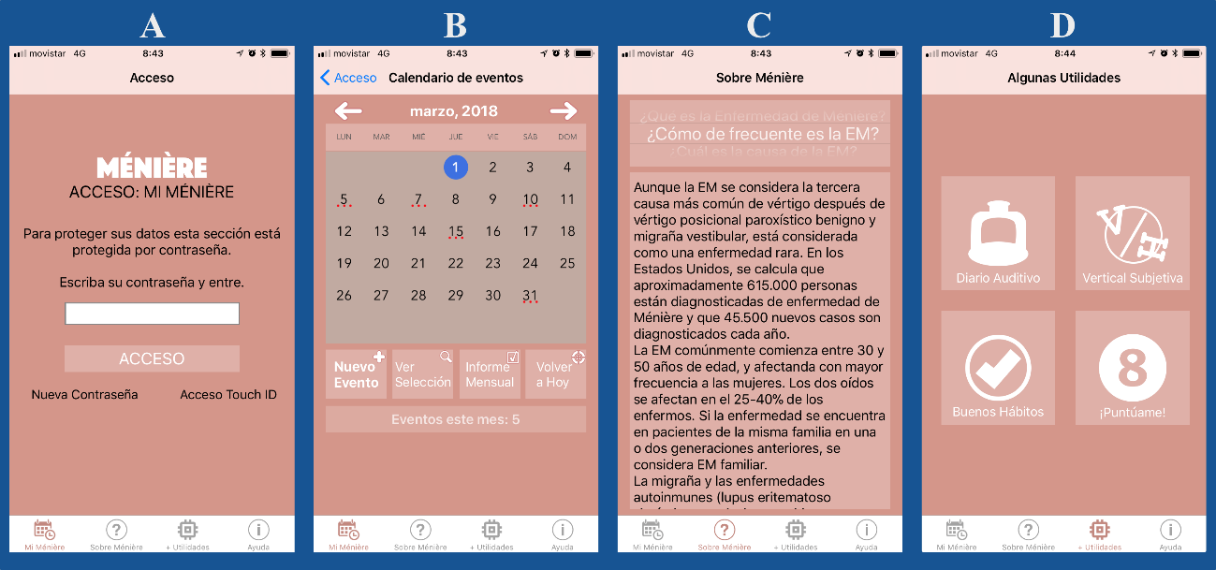
Figura 1. Pantallas principales de la aplicación Ménière. A: Pantalla de bienvenida protegida por contraseña alfanumérica o biométrica. B: Pantalla de eventos relacionados con la enfermedad de Ménière. C: Pantalla de información sobre la enfermedad de Ménière. D: Pantalla de utilidades para el control y seguimiento de la enfermedad de Ménière. Las pantallas mostradas han sido tomadas de la aplicación Ménière ejecutándose en un iPhone modelo 8.
Acceso al artículo: DOI: https://doi.org/10.14201/orl.18194

